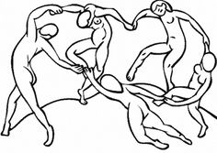
Riproduci e colora l’opera “La danza” di Matisse.

